**Lexxus Norton zahajuje prodej bytů v luxusní Rezidenci Churchill**

Praha, 15. března 2018

**Realitní kancelář Lexxus Norton představuje nový luxusní projekt Rezidence Churchill situovaný do výjimečné lokality na pomezí Vinohrad a centra Prahy, ze kterého se otevírají mimořádné výhledy na Pražský hrad i širší panorama metropole. Architektonicky výrazný dům s 57 byty navazuje na další vinohradský projekt – Rezidenci Riegrovy sady. Jeho výstavba byla zahájena v září 2017.**

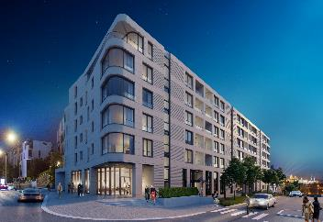Architektonický koncept a design Rezidence Churchill navrhl renomovaný ateliér Aukett s důrazem na nejvyšší míru komfortu budoucích majitelů. Její součástí proto budou reprezentativní společné prostory s nepřetržitou recepcí.

*„Velmi si vážíme toho, že si nás vybral investor projektu, společnost SUDOP Invest, za exkluzivního prodejce. Rezidence Churchill patří k tomu nejlepšímu na pražském realitním trhu. Spojuje vynikající lokalitu v centru, moderní standard vybavení a možnost parkování. Splňuje tak veškerá očekávání zájemců o luxusní bydlení. Předpokládáme, že díky výjimečnosti projektu a chuti movitých zákazníků nakupovat, bude projekt v krátké době vyprodán,“* říká Karel Bor, generální ředitel realitní společnosti LEXXUS.

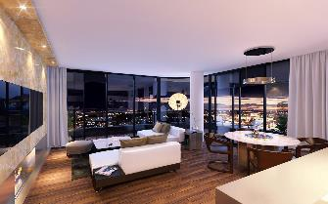Šestipodlažní dům se dvěma vchody bude řešený jako bezbariérový s menšími komerčními prostory v přízemí. Všech 57 jednotek v dispozicích 1+kk až 5+kk bude vynikat vysokým standardem vybavení a propracovaným systémem smart home technologií. Přízemní byty doplní rozlehlá zahrada, ostatní jednotky lodžie, balkony nebo terasy s výjimečným výhledem na centrum Prahy. Další předností nového projektu bude dostatek parkovacích míst v podzemních garážích.

Rezidence Churchill vyroste na pomezí Vinohrad v těsném sousedství Riegrových sadů. Lokalita nedaleko Václavského a Staroměstského náměstí disponuje nejen velmi bohatou občanskou vybaveností s množstvím kaváren, restaurací, obchodů či divadel, ale také výbornou dostupností. V rámci výstavby nového projektu bude navíc realizováno přímé pěší spojení s nedalekým hlavním nádražím a stanicí metra linky C.

**O Lexxus Norton**

Značka Lexxus Norton patří do skupiny LEXXUS Group a specializuje se pouze na luxusní nemovitosti k prodeji i k pronájmu v nejžádanějších lokalitách Prahy a blízkého okolí.

Realitní agenti Lexxus Norton kladou maximální důraz na nejlepší servis jak pro developery, tak pro konečné uživatele. Služby Lexxus Norton jsou postavené na individuálním přístupu ke každému zákazníkovi, vždy s přihlédnutím k jeho požadavkům. Při realizaci nabízí maximální podporu a zkušenosti čerpající z historie mateřské realitní společnosti LEXXUS, která působí na pražském realitním trhu již od 90. let. Od roku 2017 je společnost LEXXUS také členem Asociace pro rozvoj trhu nemovitostí (ARTN).

**Kontakt**

Email: [pr@lexxusnorton.cz](mailto:pr@lexxusnorton.cz)

Telefon: +420 221 111 900

[www.lexxusnorton.cz](http://www.lexxusnorton.cz)

**PR agentura Crest Communications**

**Marcela Kukaňová**

Email: [marcela.kukanova@crestcom.cz](mailto:sarka.vondrackova@crestcom.cz)

Telefon: +420 731 613 618

**Marie Cimplová**

Email: [marie.cimplova@crestcom.cz](mailto:marie.cimplova@crestcom.cz)

Telefon: +420 731 613 602

Tiskové středisko: [www.crestcom.cz](http://www.crestcom.cz)